AbMole小课堂丨Clozapine N-Oxide (CNO)：研究化学遗传学与DREADDs的重要工具
Clozapine N-Oxide（CNO，氯氮平N-氧化物，AbMole，M7684）是神经科学研究的重要工具分子，在生物学、化学遗传学、神经调控和细胞死亡机制研究领域展现出独特价值，特别是在Designer Receptors Exclusively Activated by Designer Drugs（DREADDs，设计型受体仅由设计型调节剂激活）中的应用。
- Clozapine N-Oxide（CNO）的作用机制
Clozapine N-Oxide（CNO，氯氮平N-氧化物，AbMole，M7684）是化学遗传学研究中的重要工具化合物。化学遗传学（Chemogenetics）是通过工程化改造的生物大分子（如受体、离子通道），使其能够和特定合成小分子配体之间产生特异性相互作用，以此实现对细胞活动的精准调控。简单来说就是一套通过“人工设计的受体＋外源小分子激动剂”的组合，以实现在特定细胞或组织中人为开启或关闭信号通路的实验策略。化学遗传学的核心在于创造自然界不存在的“分子-受体”配对系统，具有高特异性、可逆性等特点。
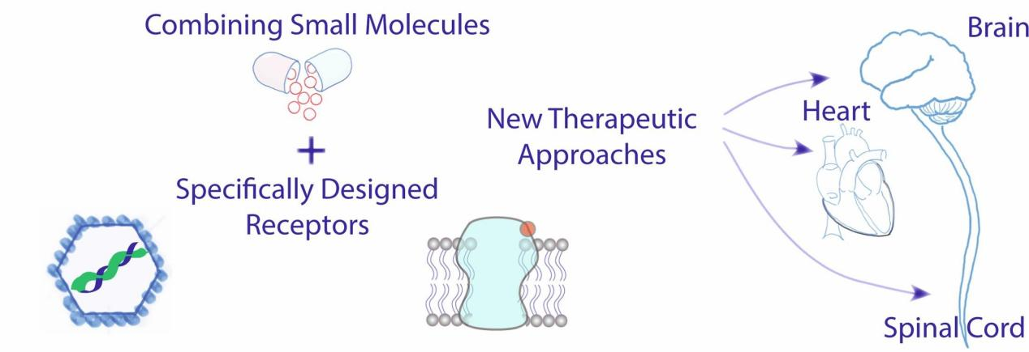
图 1. 化学遗传学的经典示意图^{[1]}
READDs（Designer Receptors Exclusively Activated by Designer Drugs，设计型受体仅由设计型调节剂激活）是化学遗传学的经典系统。DREADDs通过对天然G蛋白偶联受体（GPCR）进行定点突变，使其失去内源性配体如乙酰胆碱的结合能力，转而特异性结合人工合成配体如Clozapine N-Oxide（CNO，氯氮平N-氧化物，AbMole，M7684）。例如经典的hM3Dq受体，它改造自毒蕈碱受体M3（hM3），在引入突变Y149C/A239G后，hM3Dq仅被CNO激活，进而升高细胞内钙离子，促进神经元兴奋。此外，还有抑制型DREADDs，如 hM4Di，它被CNO激活后，会抑制腺苷酸环化酶的活性，降低细胞内cAMP水平，从而抑制细胞的活动，使细胞兴奋程度降低。
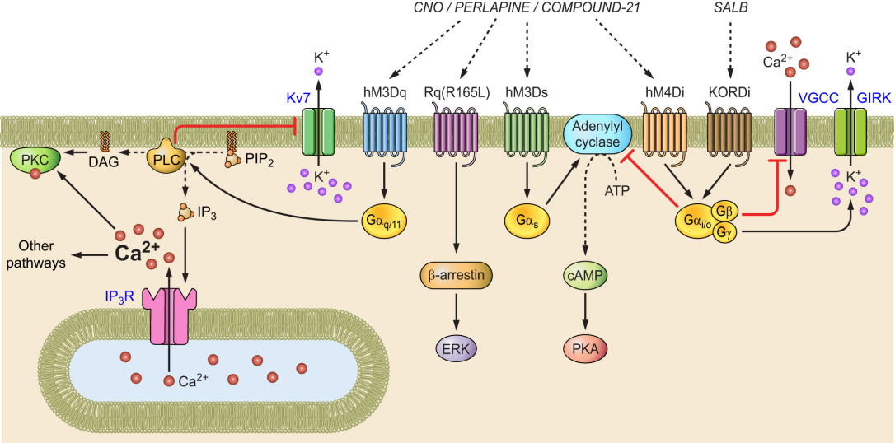
图 2. DREADDs and their downstream intracellular signal transduction pathways^{[2]}
- Clozapine N-Oxide（CNO）的科研应用
- Clozapine N-Oxide（CNO）在神经科学领域的研究应用
在神经科学研究中，Clozapine N-Oxide（CNO，AbMole，M7684）具有重要的应用潜力和多样的应用场景。在神经学研究中，科学家们需要对特定神经元细胞进行可逆的调节。在实验设计中，科研人员可以通过病毒载体如腺相关病毒（AAV）携带DREADDs基因，然后通过脑区立体定位注射，结合细胞特异性启动子（如CaMKIIα靶向兴奋性神经元，GFAP靶向星形胶质细胞）实现DREADDs在特定细胞中的精准表达。也可以直接构建转基因动物，如通过Cre依赖DIO（Double-floxed Inverted Orientation）小鼠实现DREADD基因的导入。然后通过腹腔注射、口服或脑局部微注射Clozapine N-Oxide（氯氮平N-氧化物）以调控特定脑区或神经元群体的活动，结合行为学检测，能够明确该部分神经元在特定行为中的作用。例如在情绪相关行为研究中，当与焦虑情绪相关的脑区（如杏仁核）的特定神经元上表达 hM4Di，给予 CNO 抑制这些神经元的活动后，观察动物在高架十字迷宫等焦虑模型中的行为变化，可判断该神经元群体对焦虑情绪的调控作用^{[3]}。在学习记忆研究中，激活海马体中与记忆编码相关的神经元，通过CNO处理后观察动物在莫里斯水迷宫等实验中的表现，能深入探究这些神经元在记忆形成与巩固过程中的具体功能^{[4]}。
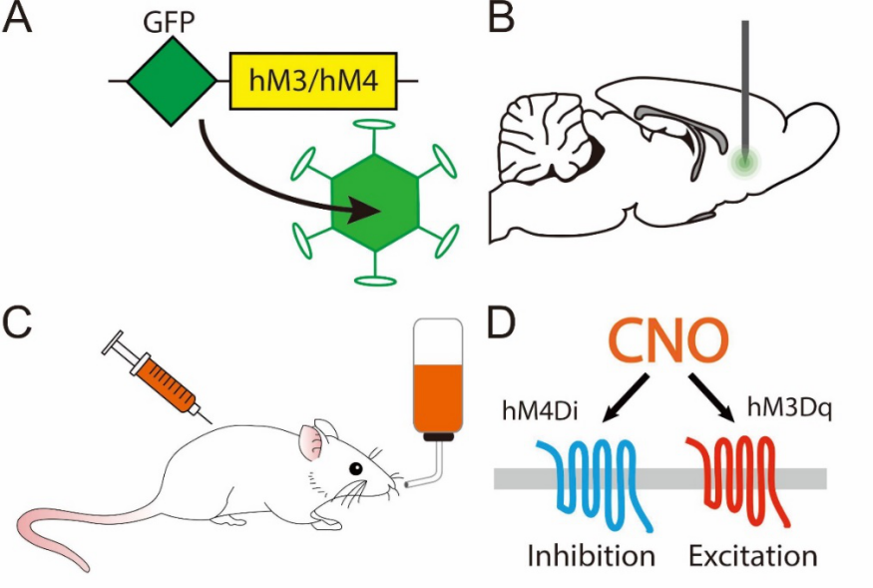
图 3.利用化学遗传学操纵小鼠神经回路
- Clozapine N-Oxide在其它领域中的应用
Clozapine N-Oxide（CNO，AbMole，M7684）最初主要应用于神经科学领域，通过调控特定神经元活动来解析神经环路功能。然而，随着技术发展，CNO-DREADDs系统已逐步拓展至代谢、内分泌、呼吸、免疫及肿瘤等多个领域。
胰腺β细胞与胰岛素分泌：研究者在在小鼠胰腺β细胞中表达hM3Dq受体（Gq-DREADDs），通过短时内多频次注射CNO 后可激活Gq信号通路，促进胰岛素分泌；或者通过慢性CNO处理，则能诱导β细胞增殖，增加细胞数量，为糖尿病研究提供新思路^{[5]}。
星形胶质细胞-自主神经互作：在星形胶质细胞中表达hM3Dq，CNO（Clozapine N-Oxide） 刺激可触发钙离子释放，改变自主神经节活动，进而调控实验动物的心血管和胃肠功能^{[6]}。例如，通过干预肠脑轴神经环路，可研究小鼠应激性胃肠功能障碍。
免疫细胞特异性操控：在巨噬细胞或T细胞中表达DREADDs，结合CNO给药，可定向调控免疫应答。例如在免疫细胞中表达Gi-DREADD（hM4Di），Clozapine N-Oxide（CNO）处理后可抑制巨噬细胞炎症因子释放，减轻脓毒症小鼠模型中的全身炎症^{[7]}。
CAR-T细胞的安全开关：有研究在CAR-T细胞中导入Gi-DREADD（hM4Di），Clozapine N-Oxide（CNO）理后能可逆抑制T细胞活性，避免研究中细胞因子风暴的产生^{[8]}。
- 范例详解
JCI Insight. 2025 Mar 18. （PMID: 40100274）
山东大学、山东第一医科大学的实验人员在上述文章中探究了急性应激如何通过脑-体回路抑制细菌性膀胱炎中的炎症反应，特别是通过抑制ILC2（2型天然淋巴细胞）的激活来实现抗炎效应。研究发现，急性应激能够激活下丘脑的视旁核（PVN），进而通过下丘脑-垂体-肾上腺轴（HPA轴）释放糖皮质激素，最终抑制膀胱中ILC2细胞的激活，减少炎症因子的产生，从而缓解小鼠的细菌性膀胱炎。AbMole的Clozapine N-Oxide（CNO，氯氮平N-氧化物）在这篇文章中作为一种化学遗传学工具，用于激活特定的神经元。具体来说，研究人员通过向小鼠的PVN区域注射AAV-hM3Dq病毒，使得PVN神经元表达hM3Dq受体。随后，通过向小鼠体内注射CNO（Clozapine N-Oxide），可以选择性地激活这些表达hM3Dq的PVN神经元，从而研究PVN神经元激活对膀胱炎的影响^{[9]}。
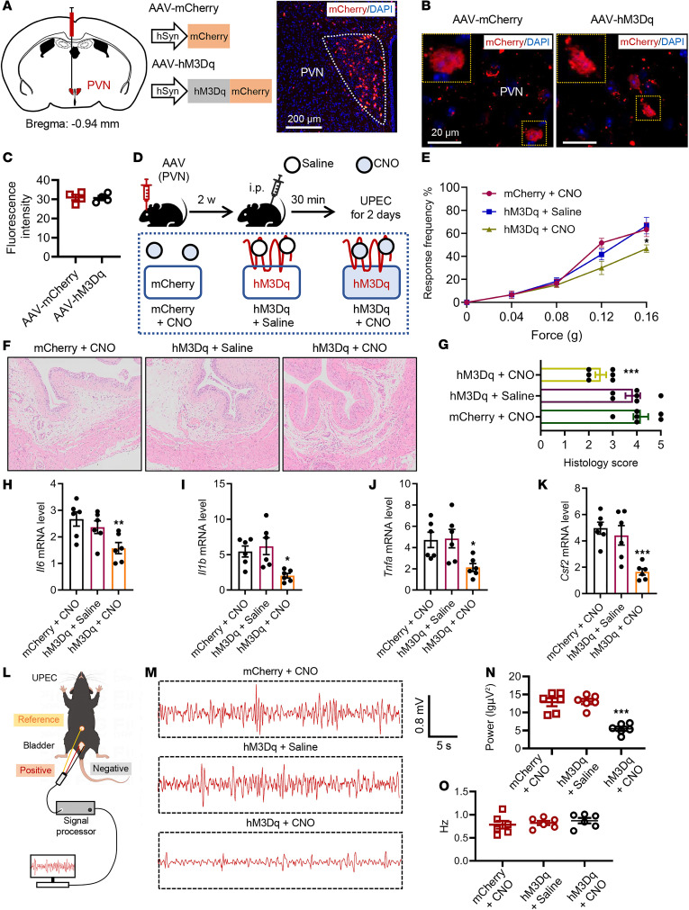
图 4. 在UPEC感染期间，通过化学遗传学激活室旁核（PVN）神经元可减轻膀胱炎症^{[9]}

参考文献及鸣谢
[1] O. Keifer, K. Kambara, A. Lau, et al., Chemogenetics a robust approach to pharmacology and gene therapy, Biochemical pharmacology 175 (2020) 113889.
[2] Deniz Atasoy, Scott M. Sternson, Chemogenetic Tools for Causal Cellular and Neuronal Biology, 98(1) (2018) 391-418.
[3] D. Zhao, D. Wang, W. Wang, et al., The altered sensitivity of acute stress induced anxiety-related behaviors by modulating insular cortex-paraventricular thalamus-bed nucleus of the stria terminalis neural circuit, Neurobiology of disease 174 (2022) 105890.
[4] 陆敏敏, 肖琴, 罗心为, et al., 丘脑连接核通过内侧内嗅皮层调控空间记忆初步研究, (006) (2024) 046.
[5] J. Wess, Use of Designer G Protein-Coupled Receptors to Dissect Metabolic Pathways, Trends in endocrinology and metabolism: TEM 27(9) (2016) 600-603.
[6] Alastair J. Macdonald, Fiona E. Holmes, Craig Beall, et al., Regulation of food intake by astrocytes in the brainstem dorsal vagal complex, 68(6) (2020) 1241-1254.
[7] F. Saika, S. Matsuzaki, D. Kobayashi, et al., Chemogenetic Regulation of CX3CR1-Expressing Microglia Using Gi-DREADD Exerts Sex-Dependent Anti-Allodynic Effects in Mouse Models of Neuropathic Pain, Frontiers in pharmacology 11 (2020) 925.
[8] L. J. B. Brandt, M. B. Barnkob, Y. S. Michaels, et al., Emerging Approaches for Regulation and Control of CAR T Cells: A Mini Review, Frontiers in immunology 11 (2020) 326.
[9] Y. Liu, J. Wang, J. Lin, et al., The brain-body circuit mediates acute stress-induced antiinflammatory reflex in bacterial cystitis by suppressing ILC2 activation, JCI insight 10(9) (2025).

